**Tạo Layout Template cho View**

**(Từ bài 3 sẽ sử dụng chung 1 Project ShopOnline)**

Layout là trang dùng chung cho ASP.Net MVC

1. Sử dụng công cụ tạo trang admin free: <https://startbootstrap.com/theme/sb-admin-2>

Sau khi tải về - giải nén và xem qua nội dung các trang mà template có.

Trong .net trang master có tác dụng định nghĩa các layout chuẩn cho các trang con khác. Trong MVC thì được gọi với tên là layout.

Trong cấu trúc thư mục của website hiện tại: có một thư mục shared trong thư mục View của Admin - nơi lưu trữ layout dùng chung cho các trang khác.

* R_click View - Add New folder = Shared

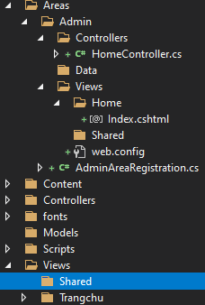

Tạo trang layout:

* R_click Shared folder in Admin - Add View - MVC 5 View -
* Do hiện nay chúng ta chưa có layout nào được gọi là Master page nên không cần phải lựa chọn cho mục này.
* Add - View name = _Layout
* Template: Empty without Model

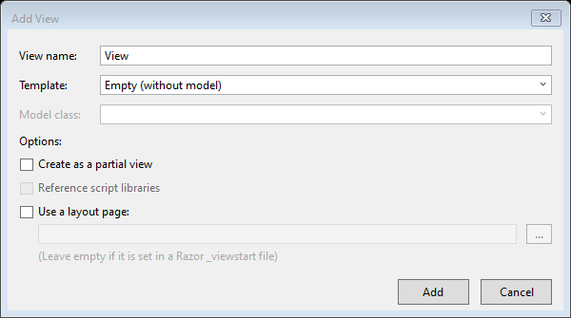

Kết quả tạo thành file: **_Layout.cshtml**

@{

Layout = null;

}

<!DOCTYPE html>

<html>

<head>

<meta name="viewport" content="width=device-width" />

<title>_Layout</title>

</head>

<body>

<div>

</div>

</body>

</html>

Trường Layout = null, nghĩa là chưa kế thừa bất kỳ layout nào khác.

Tiếp theo, thay thế nội dung của <html></html>bằng nội dung file index của template vừa tải về.

Quan sát nội dung sau:

Dòng 20 - 26:

<!-- Custom fonts for this template-->

<link href="vendor/fontawesome-free/css/all.min.css" rel="stylesheet"

type="text/css">

<link href="https://fonts.googleapis.com/css?family=Nunito:200,200i,300,300i,400,400i,600,600i,700,700i,800,800i,900,900i"

rel="stylesheet">

<!-- Custom styles for this template-->

<link href="css/sb-admin-2.min.css" rel="stylesheet">

</head>

Dòng 766-781:

<!-- Bootstrap core JavaScript-->

<script src="vendor/jquery/jquery.min.js"></script>

<script src="vendor/bootstrap/js/bootstrap.bundle.min.js"></script>

<!-- Core plugin JavaScript-->

<script src="vendor/jquery-easing/jquery.easing.min.js"></script>

<!-- Custom scripts for all pages-->

<script src="js/sb-admin-2.min.js"></script>

<!-- Page level plugins -->

<script src="vendor/chart.js/Chart.min.js"></script>

<!-- Page level custom scripts -->

<script src="js/demo/chart-area-demo.js"></script>

<script src="js/demo/chart-pie-demo.js"></script>

Các href trỏ đến đường dẫn của Bootrap: hiện nay đang online, để có thể sử dụng trực tiếp trên local host, chúng ta cần tổ chức cho các folder để lưu trữ các bootrap này và sử dụng cho tất các các trang con khác sau này khi cần.

R_click OnlineShop - Add - New Folder: Assets

R_click Assets - Add - New Folder: admin (dùng cho đối tượng admin), sau này sẽ tạo tiếp tục template cho client hoặc user thường.

Copy các folder con: css, img, scss, js, vendor vào thư mục admin

|  |  |
| --- | --- |
|  |  |

Thay thế các đường dẫn link tới Bootrap online bằng Assets:

<!-- Custom fonts for this template-->

<link href="~/Assets/admin/vendor/fontawesome-free/css/all.min.css" rel="stylesheet" type="text/css">

<!-- Custom styles for this template-->

<link href="~/Assets/admin/css/sb-admin-2.min.css" rel="stylesheet">

<!-- Bootstrap core JavaScript-->

<script src="~/Assets/admin/vendor/jquery/jquery.min.js"></script>

<script src="~/Assets/admin/vendor/bootstrap/js/bootstrap.bundle.min.js"></script>

<!-- Core plugin JavaScript-->

<script src="~/Assets/admin/vendor/jquery-easing/jquery.easing.min.js"></script>

<!-- Custom scripts for all pages-->

<script src="~/Assets/admin/js/sb-admin-2.min.js"></script>

<!-- Page level plugins -->

<script src="~/Assets/admin/vendor/chart.js/Chart.min.js"></script>

<!-- Page level custom scripts -->

<script src="~/Assets/admin/js/demo/chart-area-demo.js"></script>

<script src="~/Assets/admin/js/demo/chart-pie-demo.js"></script>

Render về Layout cho trang admin, mỗi Layout có 2 phần, phần dùng chung (nằm trong mục Page Wraper) và **phần riêng**:

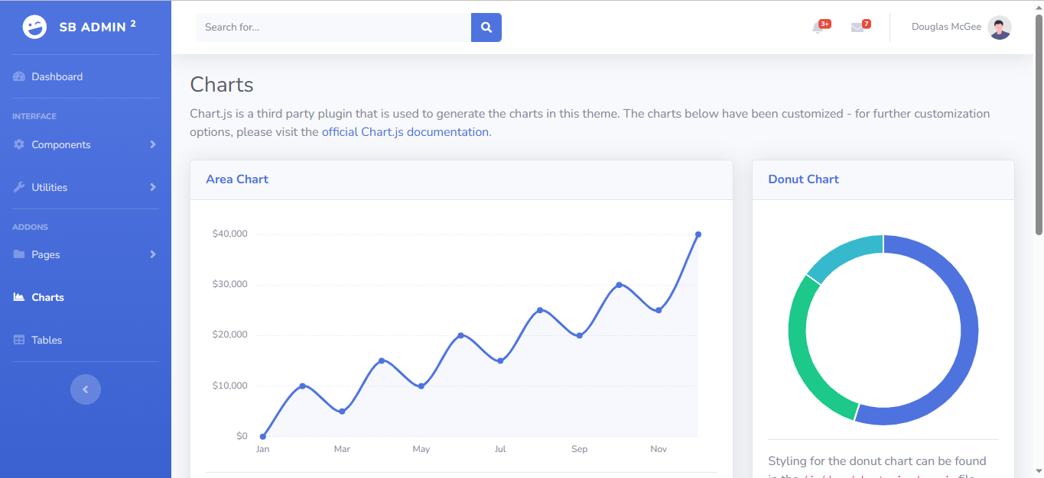

1. Thay thế //Layout = null; ở trang **index.cshtml** của Admin

Layout = "~/Areas/Admin/Views/Shared/_Layout.cshtml";

1. Thay thế nội dung của trang **_Layout.cshtml**
   * Tìm đến: <!-- Page Wrapper --> <!-- End of Page Wrapper -->
   * Xóa nội dung bên trong của <Page Wrapper>
   * Thay thế nội dung sau:

|  |  |
| --- | --- |
| <!-- Page Wrapper -->  <div id="wrapper">  @RenderBody();  </div>  <!-- End of Page Wrapper --> | <!-- Page Wrapper -->  <div id="wrapper">  @RenderBody()  </div>  <!-- End of Page Wrapper --> |
| **Kết quả:** | |
|  |  |

Hiện tại trang Admin này không có CSS

1. Tiếp theo, thay thế nội dung của trang **index.chtml** của Admin bằng nội dung nằm trong giữa 2 thẻ <!-- Page Wrapper --> <!-- End of Page Wrapper --> từ trang index của file Bootrap đã tải về.

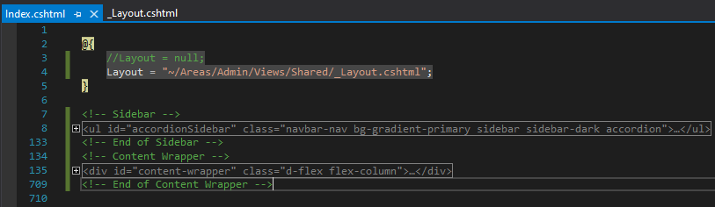

**Kết quả:**

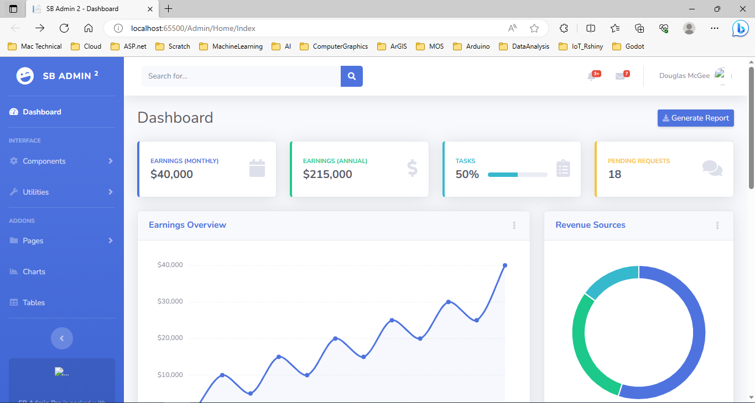

Tuy nhiên nếu click sâu vào bên trong các chức năng sẽ có lỗi:

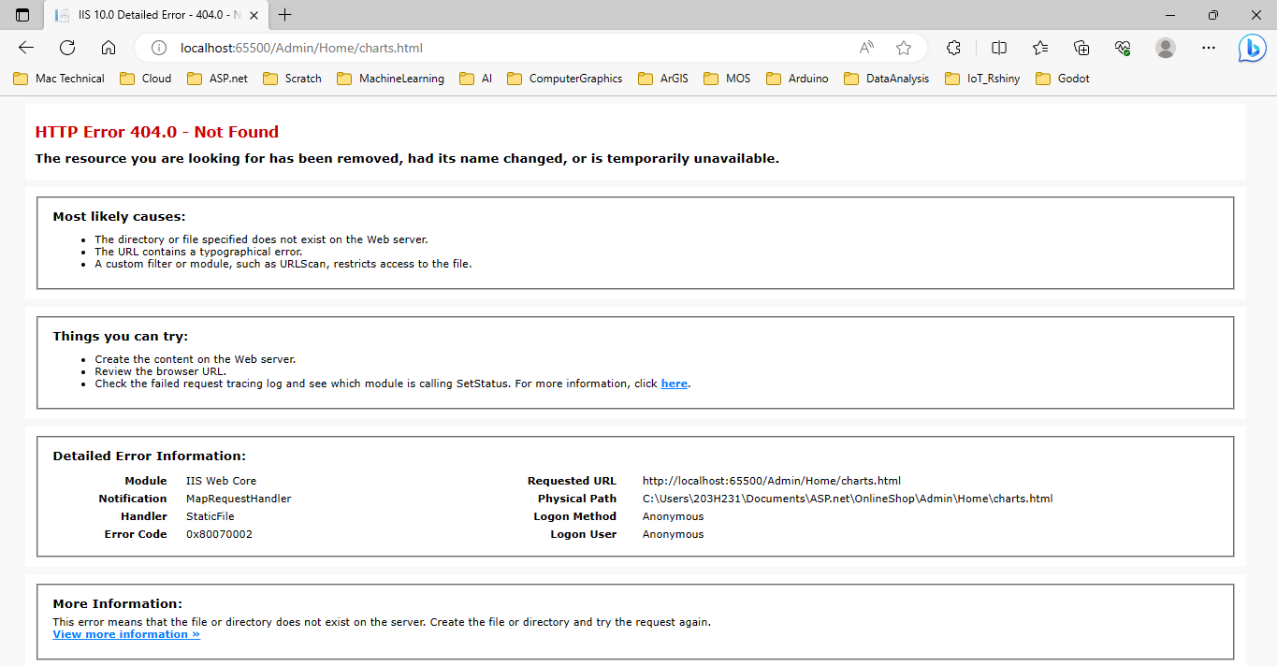

Lý do là chúng ta chưa tạo các trang con chi tiết cho các mục này.

Nếu chúng ta thay thế nội dung của thẻ <!--Page Wrapper--> <!--End of Page Wrapper--> vào trang Index.cshtml của admin lần nữa, chúng ta sẽ có kết quả sau (nội dung của file Table.html)

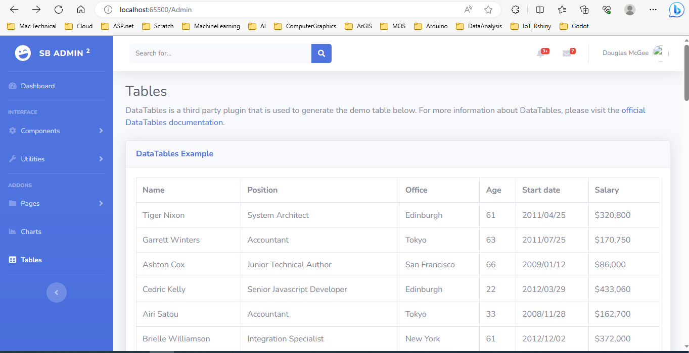

Nếu trong 1 Layout có các thành phần dùng chung, xuất hiện nhiều lần ở các trang khác nhau thì chúng ta có thể sử dụng tính năng Partial để tái sử dụng. Trong trường hợp này chúng ta sử dụng menu sidebar cho tính năng Partial layout.

* R_click - Admin - View - Shared - Add View: MVC5 View - Add:
* Name: _SidebarMenu
* Tick: Create Partial View

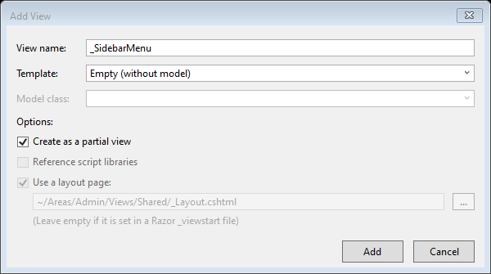

* Add
* Paste code đã copy từ **index.cshtml**

<!-- Sidebar -->

…

<!-- End of Sidebar -->

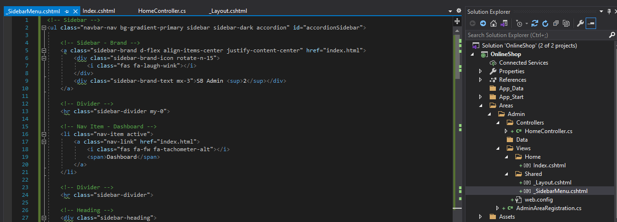

Thực hiện RenderPage (_SidebarMenu) cho _Layout.cshtml

<!-- Page Wrapper -->

<div id="wrapper">

@RenderBody()

@RenderPage("_SidebarMenu.cshtml")

</div>

<!-- End of Page Wrapper -->

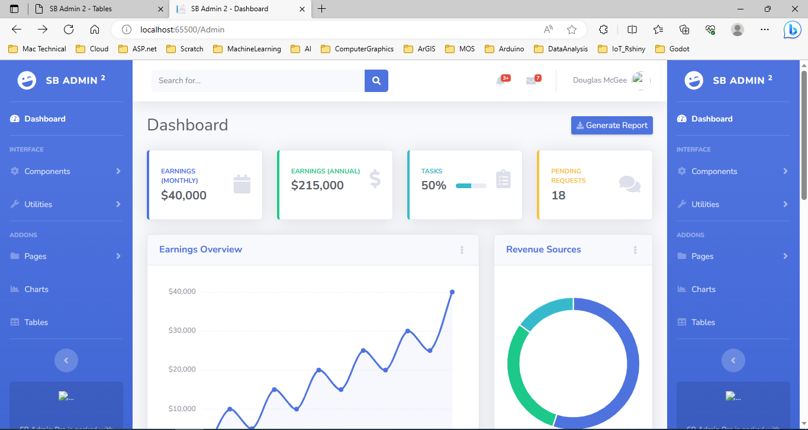

Phần menu vừa được thêm có hình dạng như trên.

Thấy giống Rshiny chưa?